openGauss AI特性创新实践课



华为技术有限公司

# 关卡一、openGauss数据安装及基本操作

openGauss数据安装及基本操作, 作业提交任务如下：

任务一：数据库状态验证

1. 查询数据库状态成功截图

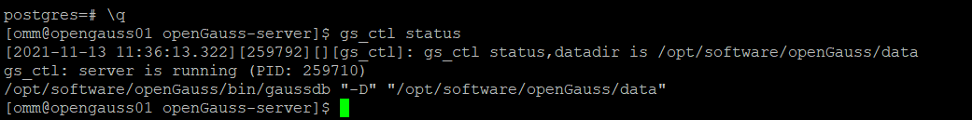

任务二：数据库服务进程验证

1. 查看数据库服务进程截图（包含数据库服务器的主机名）

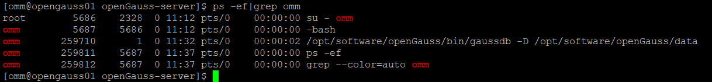

实验思考题：为什么需要通过源码编译，安装数据库？

因为这样可以增强opengauss的移植性，linux平台多，有x86和arm架构等，版本也很多，通过源码编译,安装数据库更易移植,便于维护。

# 关卡二、openGauss数据导入及基本操作

任务一：数据初始化验证

1. 查询supplier表的行数，并将结果进行图：

select count(*) from supplier;;

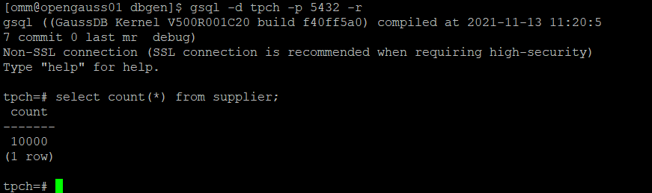

任务二：行存表与列存表执行效率对比

1. 2020年上半年litemall_orders行存表与litemall_orders_col列存表中的order_price的总和查询，并对比执行效率截图

select sum (order_price) from litemall_orders where add_date between '20200101' and '20200701';

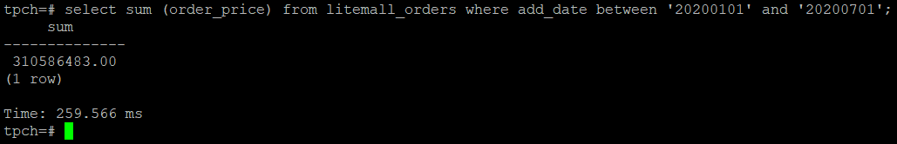

select sum (order_price) from litemall_orders_col where add_date between '20200101' and '20200701';

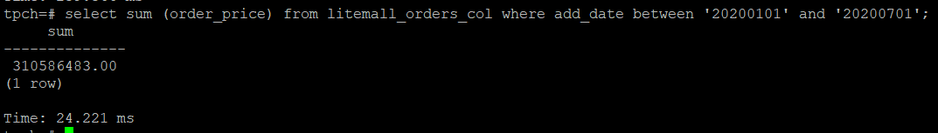

2. 2020年上半年litemall_orders行存表与litemall_orders_col列存表中的order_price的平均值查询，并对比执行效率截图

select avg (order_price) from litemall_orders where add_date between '20200101' and '20200701';

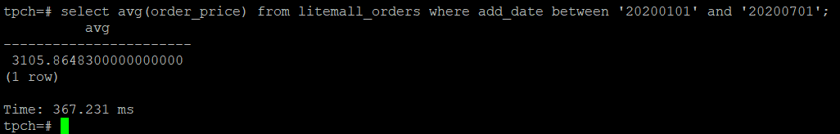

select avg (order_price) from litemall_orders_col where add_date between '20200101' and '20200701';

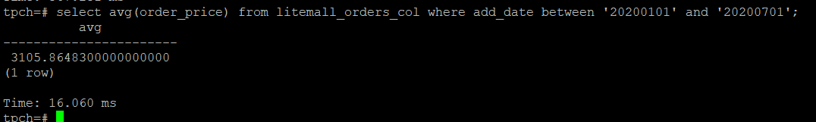

3. 查询litemall_orders行存表与litemall_orders_col列存表中order_id为6的order_price的值，并对比执行效率截图。

select order_price from litemall_orders where order_id=6;

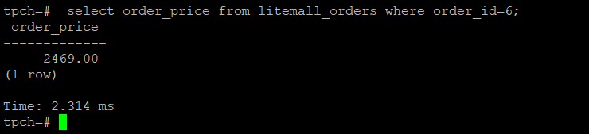

select order_price from litemall_orders_col where order_id=6;

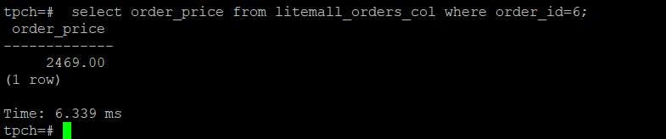

4. 将litemall_orders行存表与litemall_orders_col列存表中order_id为6的order_price修改为2468，并对比执行效率截图。

update litemall_orders set order_price=2468 where order_id=6;



update litemall_orders_col set order_price=2468 where order_id=6;



任务三：物化视图的使用

1. 创建物化视图所需要的表后，对表内容进行查询，对查询结果截图：

SELECT * FROM test_view;

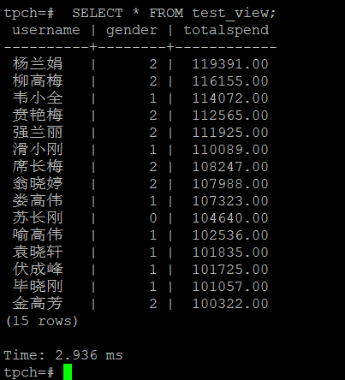

2. 使用物化视图统计人数，查询物化视图结果，将执行结果截图。

SELECT * FROM v_order;

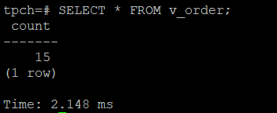

3. 对表进行操作后，刷新物化视图，查询物化视图结果，将执行结果截图。

SELECT * FROM v_order;

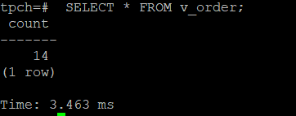

4. 创建增量物化视图，查询物化视图结果，将执行结果截图。

SELECT * FROM vi_order;

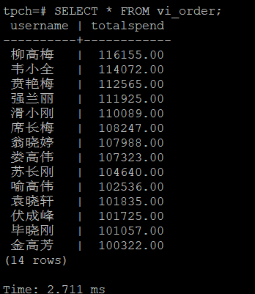

5. 对表进行操作后，刷新增量物化视图，查询物化视图结果，将执行结果截图。

SELECT * FROM vi_order;

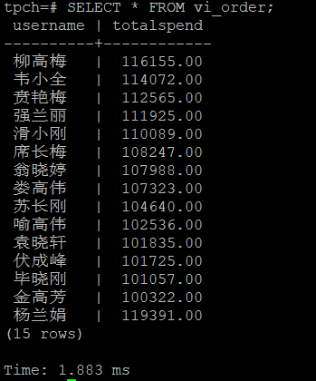

实践思考题1：行存表与列存表在执行相同的SQL语句时，为何执行的时间不同？在执行哪些类型SQL时，行存表效率更高？在执行哪些类型SQL时，列存表效率更高？

答:

在写入操作上,行存表的写入是一次完成。如果这种写入建立在操作系统的文件系统上，可以保证写入过程的成功或者失败，数据的完整性因此可以确定, 列存表由于需要把一行记录拆分成单列保存，写入次数明显比行存表多,实际消耗时间大。

在读取操作上，行存表通常将一整行数据读出，会造成冗余列，列存表数据存储每一列单独存放， 数据即是索引。数据的存储方式使得行存表和列存表在执行相同sql语句时，执行时间不同。

OLTP:基于行存储的关系数据库，写入速度极快，用于数据记录修改场景

OLAP:基于列存储，查询速度极快，用于海量数据分析。

在执行写入类sql时，行存表效率高，在执行读取类sql时，列存表效率高。

实践思考题2：全量物化视图与增量物化视图有哪些差别？

答：

全量物化视图仅支持对创建好的物化视图做全量更新，而不支持做增量更新。

增量物化视图顾名思义就是可以对物化视图增量刷新，需要用户手动执行语句完成对物化视图在一段时间内的增量数据进行刷新。与全量创建物化视图不同在于目前增量物化视图所支持场景较小，目前物化视图创建语句仅支持基表扫描语句或者UNION ALL语句。

# 关卡三、openGauss的AI4DB特性应用

任务一：使用X-Tuner进行参数优化

1. 执行TPCH脚本，获得测试时间，将执行结果截图：

gsql -d tpch -p 5432 -r -f /opt/software/tpch-kit/dbgen/queries/queries.sql > /opt/software/tpch-kit/dbgen/queries/queries01.log



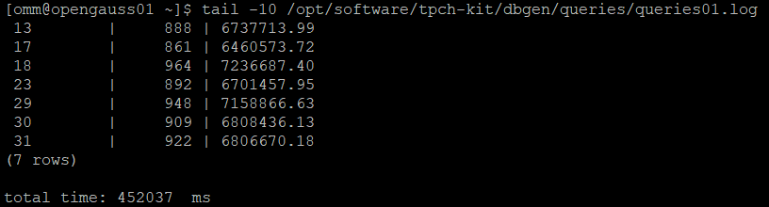

2. 使用root用户，执行X-Tuner进行参数建议优化，将执行结果截图

gs_xtuner recommend --db-name tpch --db-user omm --port 5432 --host 127.0.0.1 --host-user omm

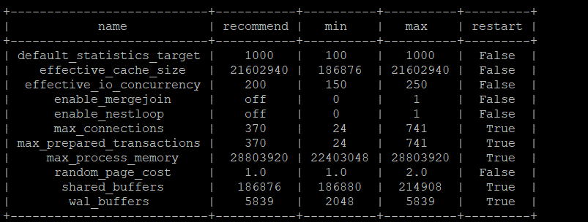

3.重启完成后，获取参数值：

cd /opt/software/openGauss/data

cat postgresql.conf|grep -E 'shared_buffers|max_connections|effective_cache_size|effective_io_concurrency|wal_buffers|random_page_cost|default_statistics_target'

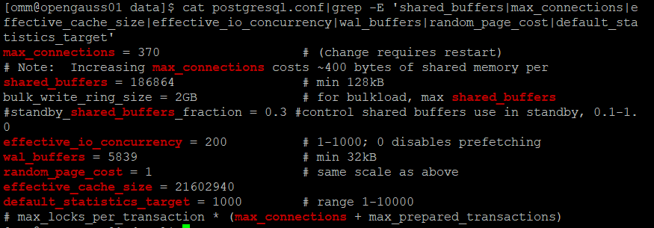

任务二：使用Index-advisor对select 查询语句进行优化，并通过对比执行计划，得到优化前后的不同。

1. 使用explain，对查询2020年3月订单表收入并进行排序的SQL加以分析，将结果截图。

EXPLAIN

SELECT ad.province AS province, SUM(o.actual_price) AS GMV

FROM litemall_orders o,

address_dimension ad,

date_dimension dd

WHERE o.address_key = ad.address_key

AND o.add_date = dd.date_key

AND dd.year = 2020

AND dd.month = 3

GROUP BY ad.province

ORDER BY SUM(o.actual_price) DESC;

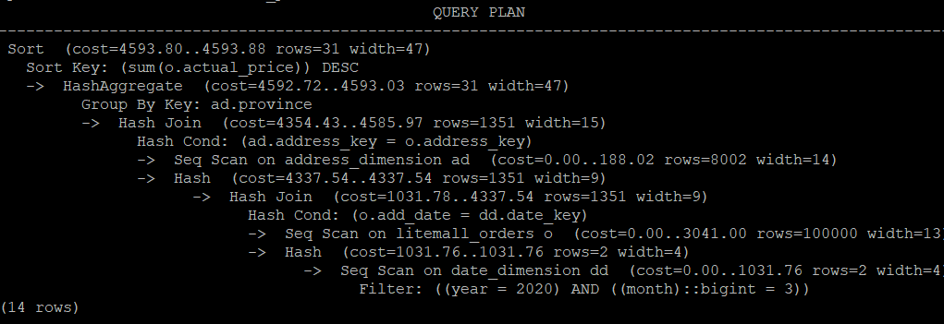

2. 使用索引推荐功能，对查询语句进行推荐，将执行结果截图。

select * from gs_index_advise('

SELECT ad.province AS province, SUM(o.actual_price) AS GMV

FROM litemall_orders o,

address_dimension ad,

date_dimension dd

WHERE o.address_key = ad.address_key

AND o.add_date = dd.date_key

AND dd.year = 2020

AND dd.month = 3

GROUP BY ad.province

ORDER BY SUM(o.actual_price) DESC');

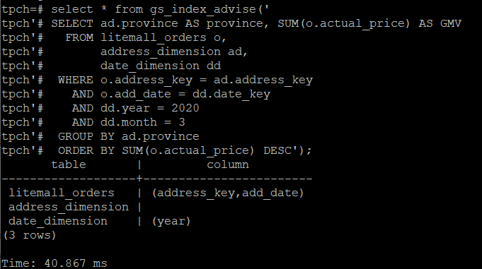

3. 查看创建的虚拟索引列，将执行结果截图。

select * from hypopg_display_index();

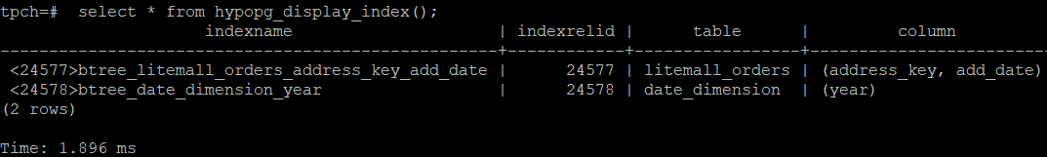

4. 获取索引虚拟列大小结果（单位为：字节），将执行结果截图。

select * from hypopg_estimate_size(16715);

select * from hypopg_estimate_size(16716);

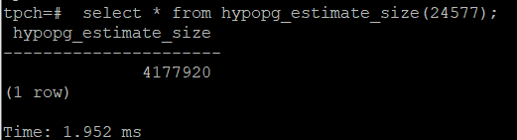

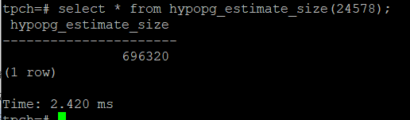

5.再次使用explain，对该SQL加以分析，将执行结果截图。

EXPLAIN

SELECT ad.province AS province, SUM(o.actual_price) AS GMV

FROM litemall_orders o,

address_dimension ad,

date_dimension dd

WHERE o.address_key = ad.address_key

AND o.add_date = dd.date_key

AND dd.year = 2020

AND dd.month = 3

GROUP BY ad.province

ORDER BY SUM(o.actual_price) DESC;

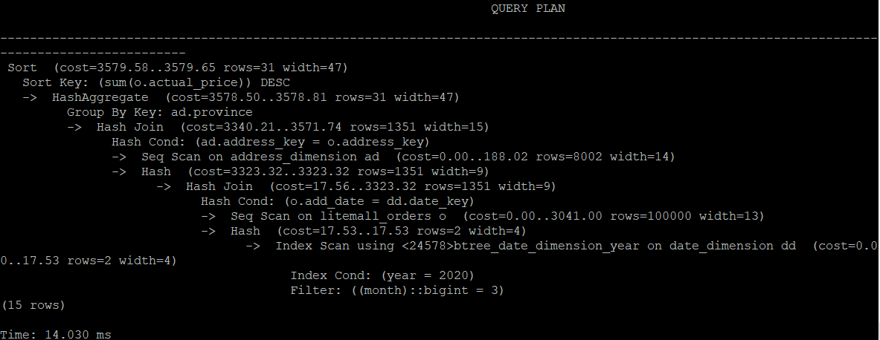

6. 删除某一个索引虚拟列，将执行结果截图。

select * from hypopg_drop_index(16715);

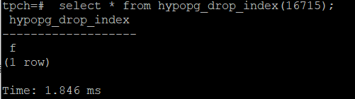

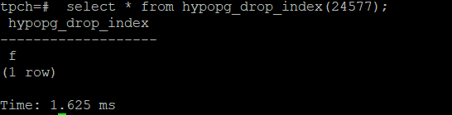

7. 删除某一个索引虚拟列，将执行结果截图。

select * from hypopg_reset_index();

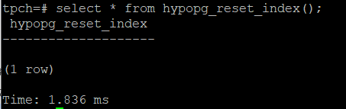

8. 查看索引虚拟列，将执行结果截图。

select * from hypopg_display_index();

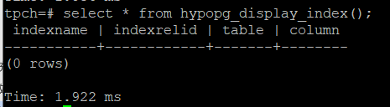

任务三：通过创建索引，对queries.sql中的SQL语句进行优化，并对比优化前后queries.sql执行的时间。

1. 重新执行queries.sql查询，将执行结果截图：

gsql -d tpch -p 5432 -r -f /opt/software/tpch-kit/dbgen/queries/queries.sql > /opt/software/tpch-kit/dbgen/queries/queries02.log

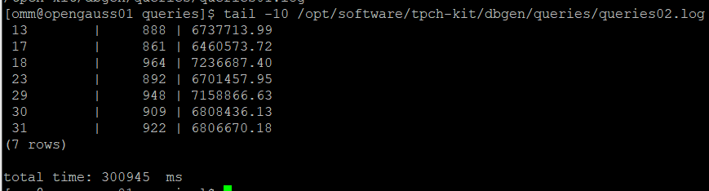

挑战一：进一步优化queries.sql中的查询语句，使得前后执行时间出现倍数级的提升。

1. 重新执行queries.sql查询，将执行结果截图：

gsql -d tpch -p 5432 -r -f /opt/software/tpch-kit/dbgen/queries/queries.sql > /opt/software/tpch-kit/dbgen/queries/queries03.log

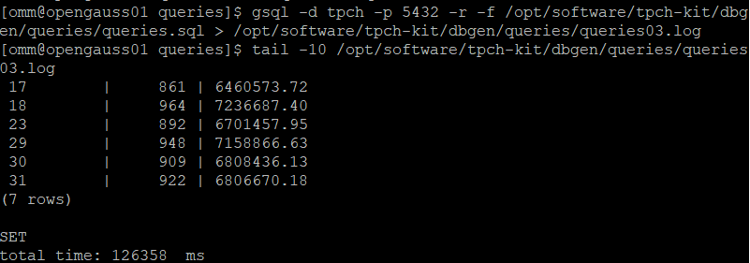

实践思考题1：根据X-Tuner给出的参数优化，在哪些参数上进行了优化，为何要对这些参数进行优化？

答：

default_statistics_target = 1000

effective_cache_size = 21602940

effective_io_concurrency = 200

enable_mergejoin = off

enable_nestloop = off

max_connections = 370

max _prepared_transactions = 370

max_process_memory = 28803920

random_page_cost = 1.0

shared_buffers = 186864

wal_buffers = 5839

对数据库进行参数优化，可以提升数据库运行性能，提高资源利用率。

实践思考题2：索引的使用，对于执行SQL有什么好处？除了使用索引和参数外，还有哪些方面可以对数据库进行优化？

答：创建索引，能够大大的提高数据库查询的效率。

其他方面：选取最适用的字段属性，使用连接代替子查询，使用联合来代替手动创建的临时表，使用事务。

# 关卡四、openGauss的DB4AI特性应用

任务一：在gs_model_warehouse系统表中查看训练后的模型信息，将执行结果截图：

postgres=# SELECT * FROM gs_model_warehouse WHERE modelname = 'house_binary_classifier';

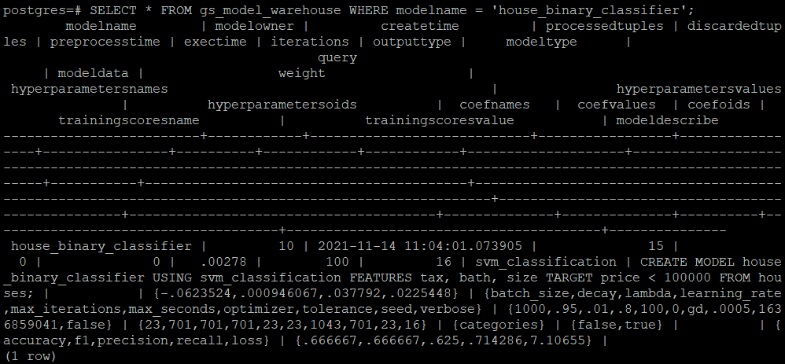

任务二：观察新模型的信息，将执行结果截图。

postgres=# SELECT * FROM gs_model_warehouse WHERE modelname = 'house_binary_classifier';

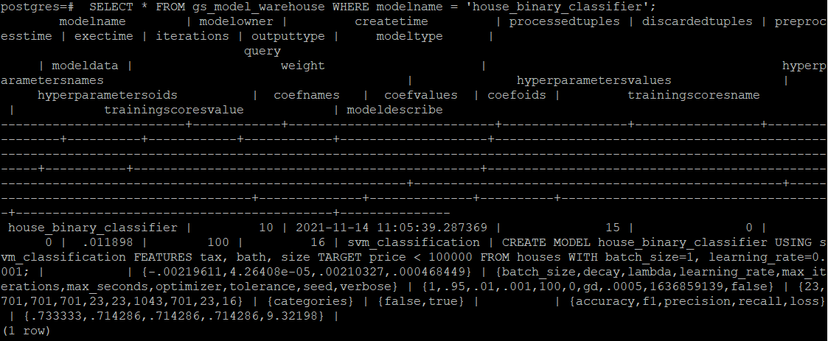

任务三：利用训练好的逻辑回归模型预测数据，并与SVM算法进行比较，将执行结果截图。

postgres=# SELECT tax, bath, size, price, price < 100000 AS price_actual, PREDICT BY house_binary_classifier (FEATURES tax, bath, size) AS price_svm_pred, PREDICT BY house_logistic_classifier (FEATURES tax, bath, size) AS price_logistic_pred FROM houses;

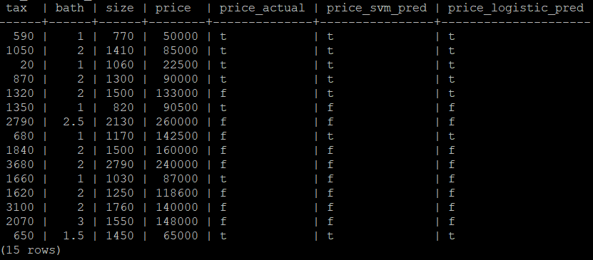

实践思考题1：分类模型与回归模型有何不同？

答:

分类和回归的区别在于输出变量的类型和损失函数。

分类模型输出离散化,回归模型输出连续化。

实践思考题2：什么是SVM算法？

答：支持向量机方法是建立在统计学习理论的VC 维理论和结构风险最小原理基础上的，根据有限的样本信息在模型的复杂性和学习能力之间寻求最佳折衷，以期获得最好的推广能力 。支持向量机方法用于监督学习中二元线性分类。SVM对学习样本求解的最大边距超平面，其中每一个决策面对应一个线性分类器，SVM找到分类间隔最大的最优决策面，即一个分类器的最优化问题。从几何意义上看，支持向量指的是观察的样本在 n 维空间中的坐标，SVM 需要找到将样本分成两类的最佳超平面。

实践思考题3：分类问题有哪些评价指标，请分别说明他们的含义？

答：准确率，精确率，召回率，F1-Score， AUC, ROC, P-R曲线

准确率：分类正确的样本数占总样本数的比例。

精确率：正确预测为正的占全部预测为正的比例。即P = TP / (TP + FP)。

召回率：正确预测为正的占全部实际为正的比例。即R = TP / (TP + FN)。

F1-Score：精确率和召回率的调和平均。即 2/F1 = 1/P + 1/R。

TPR = TP / (TP + FN)

FPR = FP / (FP + TN)

ROC曲线使用FPR作为横坐标，TPR作为纵坐标；ROC曲线越靠近左上角，模型的准确性就越高。

AUC为ROC曲线下与坐标轴围成的面积，取值范围在0.5和1之间。AUC越接近1.0，检测方法真实性越高；等于0.5时，则真实性最低。

实践思考题4：回归问题有哪些评价指标，请分别说明他们的含义？

答:

MSE均方误差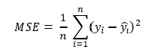

 均方误差描述了样本真实值与预测值差方求和的平均值。RMSE:MSE开平方根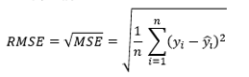

MAE平均绝对误差在这里插入图片描述

真实值与预测值差的绝对值和求平均：